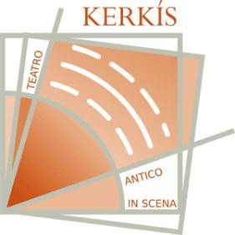

Kerkis. Teatro Antico In Scena - Associazione di Promozione sociale Sede legale: via F. Albani 5, 20149 Milano
www.kerkis.net

IBAN IT03K0311101604000000006278

DOMANDA DI AMMISSIONE A SOCIO 20.....

Il/La sottoscritto/a ….....................................................................................................................................
nato/a il ...................................................... a ................................................. cap. .............................
prov. di ........................................................... cittadino/a .....................................................................
residente in ......................................................... cap. ............................... prov. di .................................
via/viale/piazza ................................................................................................................ n° …................
C.F. ................................................................... professione …………….................................................
tel./cell. .......................................... / ................................................................................................................
e.mail …...........................................................................................................................................................

CHIEDE
di essere iscritto/a all'Associazione di denominata Kerkís. Teatro Antico In Scena, posta in Milano cap. 20149, prov. di Milano, via Via F. Albani n° 5, in qualità di socio.

DICHIARA
di aver preso visione dello Statuto e dei Regolamenti dell'associazione, di accettarli integralmente e incondizionatamente, di fare quanto sia nelle sue possibilità e capacità per il raggiungimento dei fini istituzionali dell’ Associazione, assumendosi ogni responsabilità civile e penale derivante da eventuali danni provocati a persone, animali e cose, sia involontariamente che per infrazione alle norme emanate dagli Statuti e Regolamenti sopracitati.

Luogo e data. …........./............../.................. Firma ................................................................................

Dichiaro di essere a conoscenza che, ai sensi dell’ art. 13 del D Lgs 30 giugno 2003 n°196 e sulla base dell’ informativa che mi avete fornito, i miei dati personali potranno essere trattati dall’ Associazione denominata ‘ Kerkís. Teatro Antico In Scena‘ e acconsento al loro utilizzo esclusivamente per il perseguimento degli scopi statutari e per le finalità nei limiti indicati dalla menzionata normativa e dalla informativa sopra indicata.
Firma del richiedente ……..…………………………………………….

Firma del genitore o tutore per presa visione* …………………………………………………………………
*la firma del genitore è obbligatoria se il / la richiedente sia minorenne

